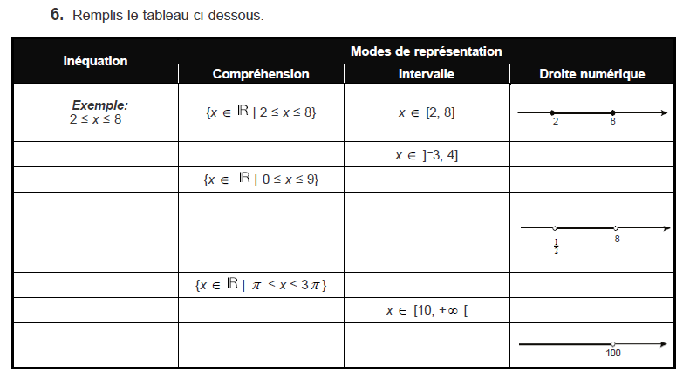
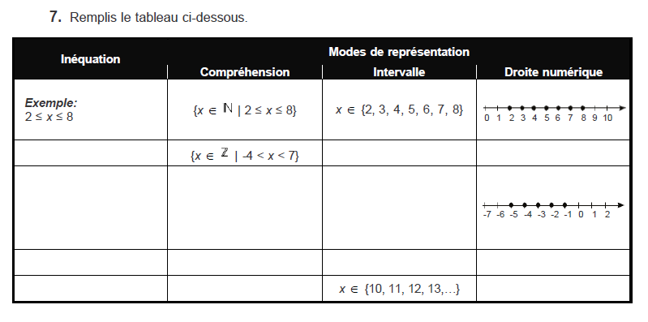
Manuel page 147 # 6 et 7
$$R$$
Extension
$$N$$
$$R$$

